Отчёт по лабораторной работе №2

Дисциплина: архитектура компьютера

Булыгин Николай Александрович

Содержание

Список иллюстраций

Список таблиц

# 1 Цель работы

Целью работы является изучение идеологии и применения средств контроля версий и приобретение практических навыков по работе с системой git.

# 2 Задание

1. Настройка GitHub
2. Базовая настройка git
3. Создание SSH ключа
4. Создание рабочего пространства
5. Создание репозитория курса на основе шалблона
6. Настройка каталога курса
7. Выполнение самостоятельной работы

# 3 Выполнение лабораторной работы

## 3.1 Настройка GitHub

На сайте GitHub у меня уже есть учётная запись с заполненными основными данными, поэтому пользоваться буду ей (рис. 1).

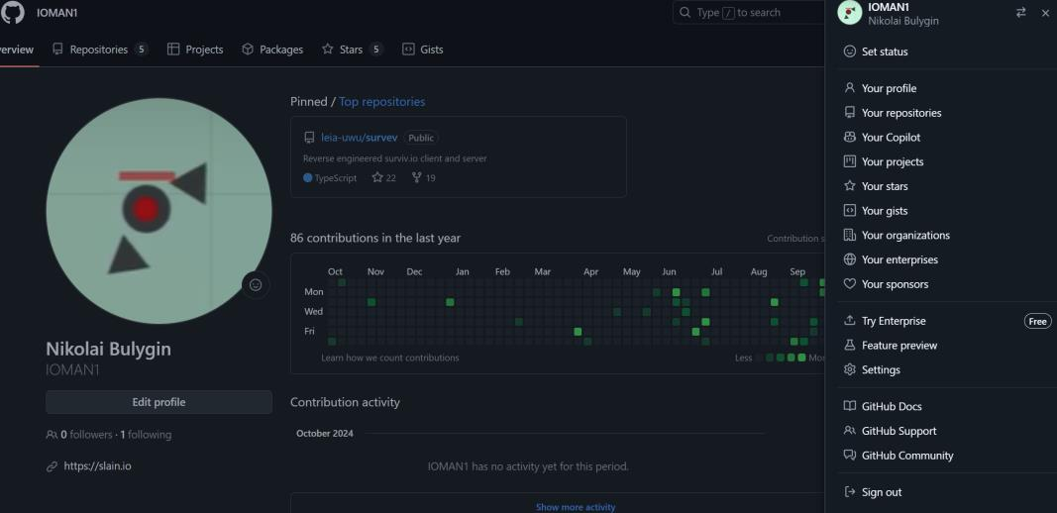

Рис. 1: Аккаунт на GitHub

## 3.2 Базовая настройка Git

Делаю предварительную конфигурацию git (рис. 2).

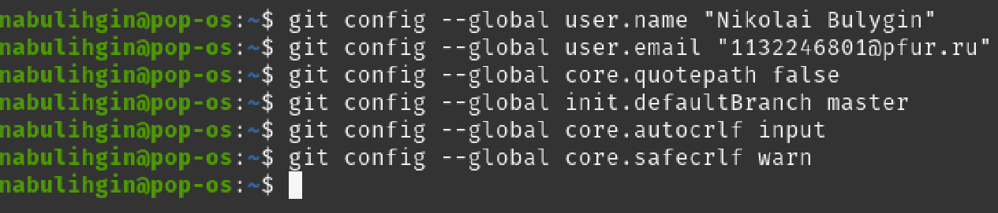

Рис. 2: Настройка git

## 3.3 Создание SSH ключа

Генерирую пару ключей (рис. 3).

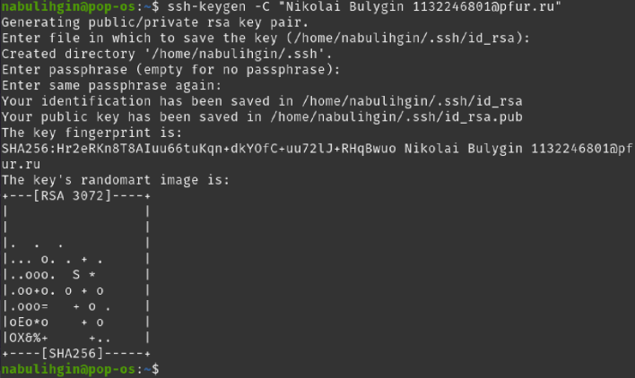

Рис. 3: Генерация ключей

Копирую сгенерированный ключ, предварительно установив отсутствующую утилиту xclip (рис. 4).

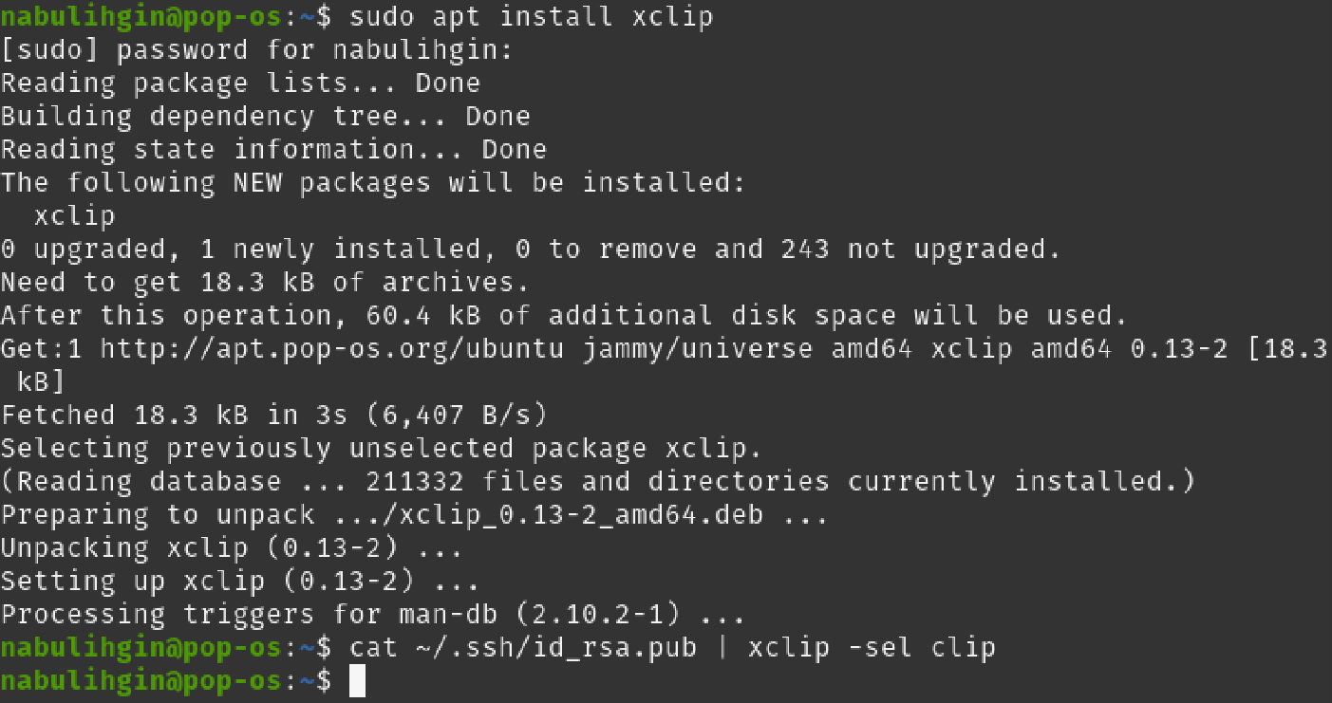

Рис. 4: Копирование

Захожу на GitHub и сохраняю ключ там (рис. 5).

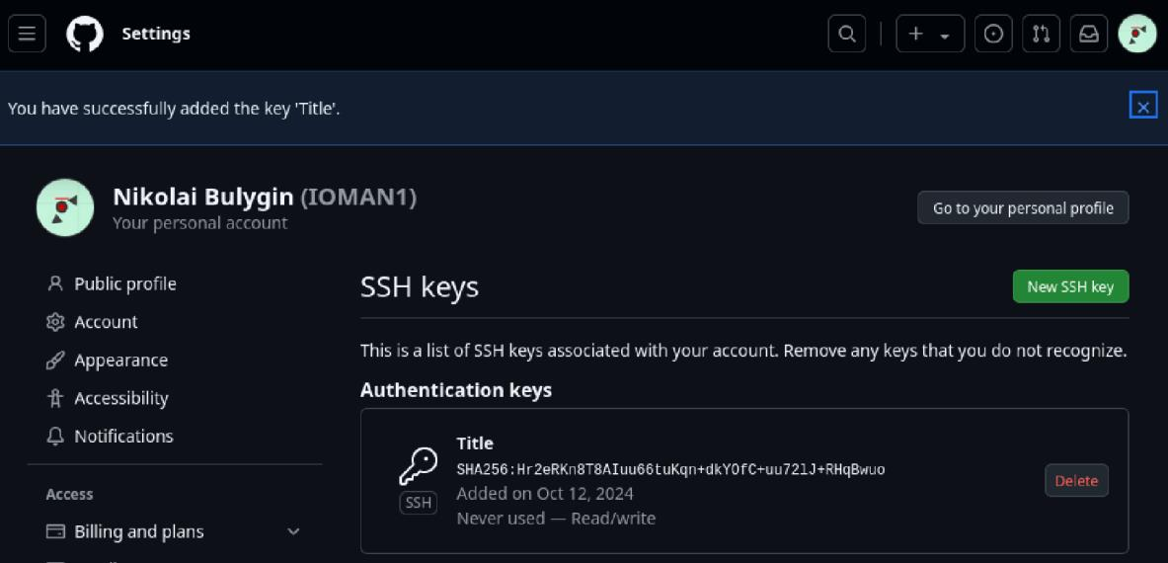

Рис. 5: Сохранённый ключ

## 3.4 Создание рабочего пространства

Создаю все нужные директории с помощью команды mkdir и проверяю наличие новых директориев командой ls (рис. 6).

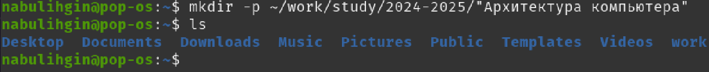

Рис. 6: Создание директориев

## 3.5 Создание репозитория курса на основе шаблона

Открываю страницу репозитория с шаблоном курса на GitHub и с помощью него создаю репозиторий курса (рис. 7).

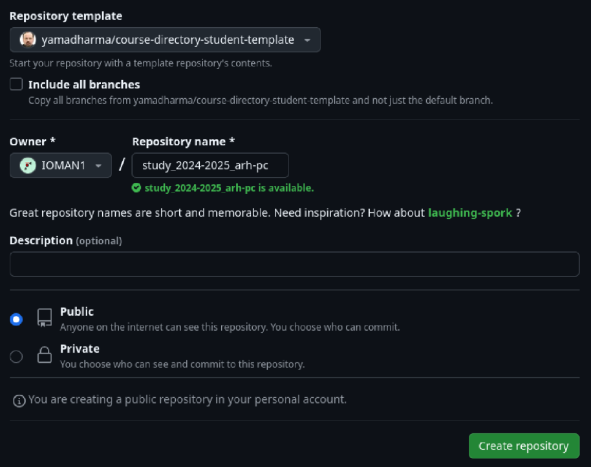

Рис. 7: Создание репозитория курса

Копирую ссылку для клонирования созданного репозитория (рис. 8).

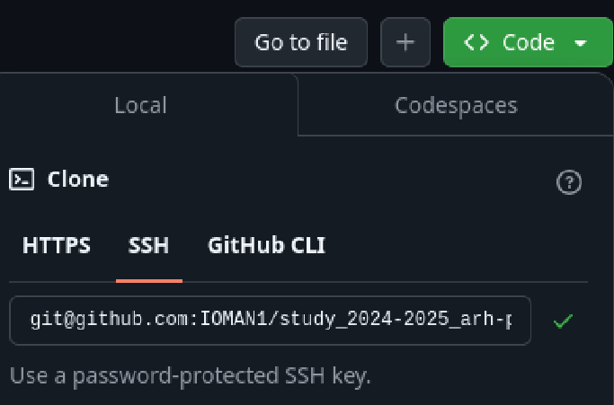

Рис. 8: Ссылка

Далее открываю терминал, перехожу в каталог курса и клонирую созданный репозиторий с помощью раннее скопированной ссылки (рис. 9).

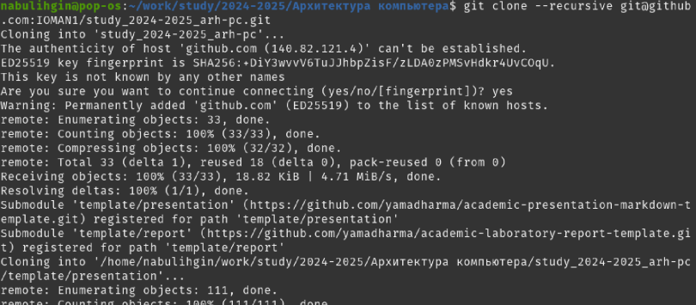

Рис. 9: Клонирование

## 3.6 Настройка каталога курса

Перехожу в каталог курса и удаляю лишние файлы (рис. 10).

Рис. 10: Удаление лишних файлов

Рис. 10: Удаление лишних файлов

Создаю необходимые каталоги (рис. 11).

Рис. 11: Создание каталогов

Рис. 11: Создание каталогов

Отправляю файлы на сервер (рис. 12 и рис. 13).

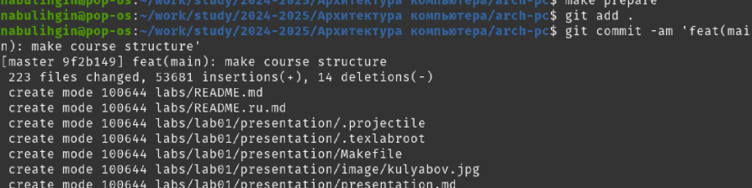

Рис. 12: Сохранение

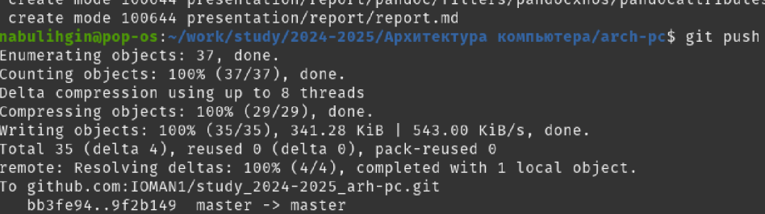

Рис. 13: Отправка на сервер

Проверю правильность сохранения иерархии рабочего пространства в локальном репозитории и на странице GitHub (рис. 14 и рис. 15).



Рис. 14: Локальная проверка

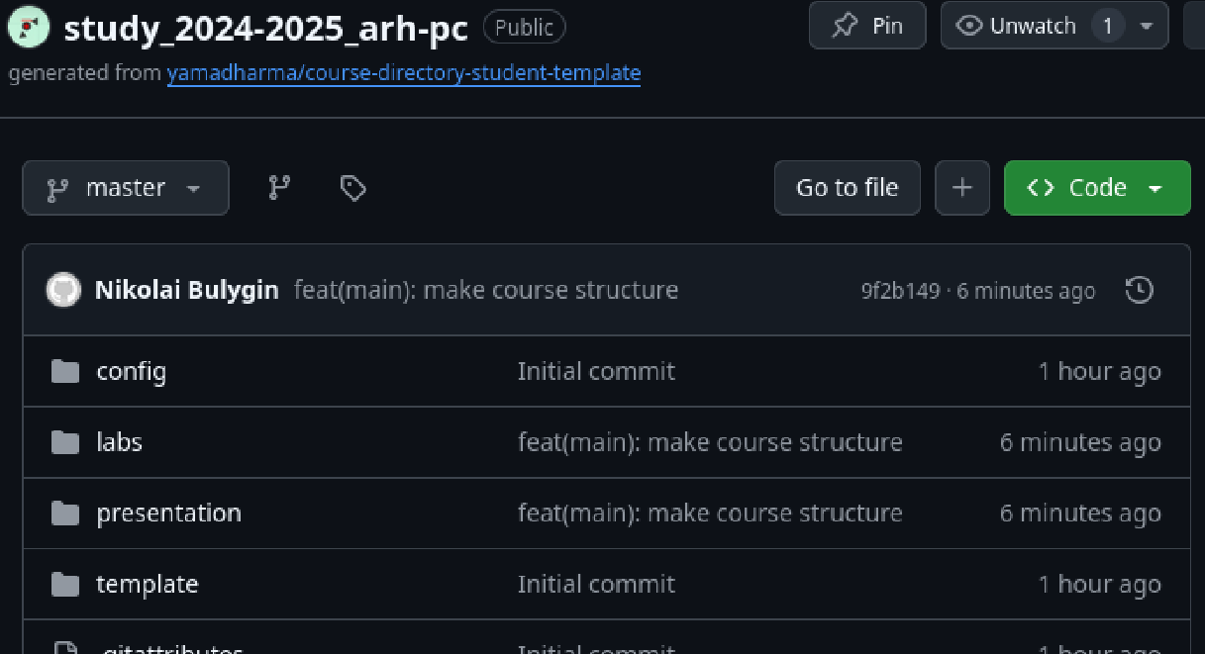

Рис. 15: Проверка на GitHub

## 3.7 Выполнение самостоятельной работы

Создаю отчёт по лабораторной работе и переношу его в соответствующий каталог рабочего пространства (рис. 16).

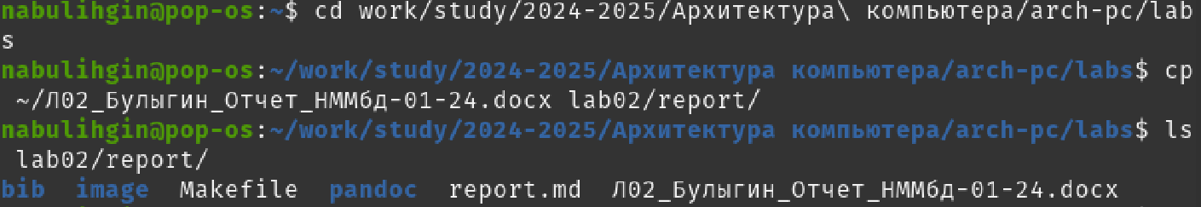

Рис. 16: Копирование файла в нужный каталог

Копирую отчёт по предыдущей лабораторной работе в соответствующий каталог рабочего пространства (рис. 17).



Рис. 17: Копирование предыдущей лабораторной работы

Загружаю файлы на GitHub (рис. 18).

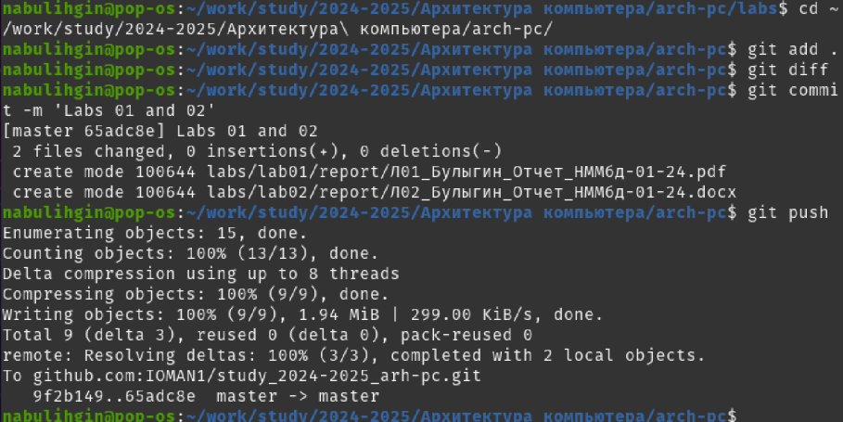

Рис. 18: Загрузка файлов

# 4 Выводы

При выполнении данной лабораторной работы я приобрёл практические навыки по работе с системой git, а также изучил идеологию и применение средств контроля версий.